# Projektfeladat

(vázlat)

## Topológia

Meglévő hálózat

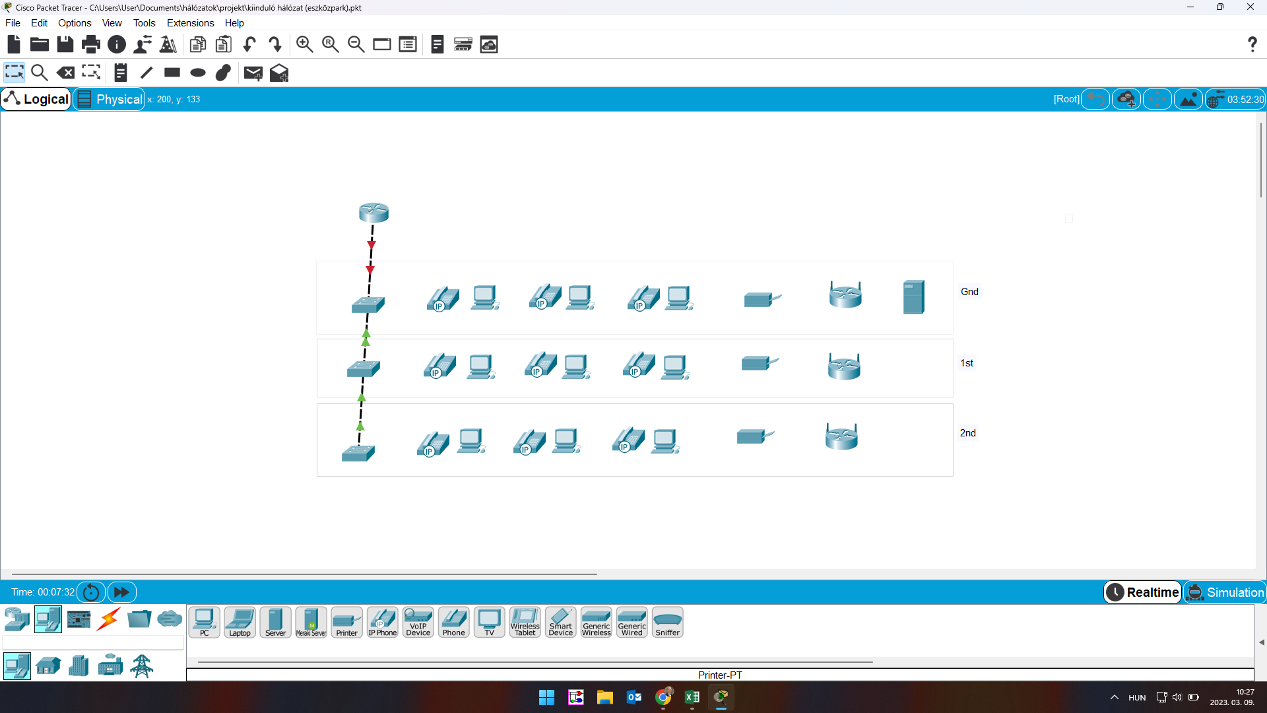

## Szervezeti egységek

|  |  |  |  |  |  |  |
| --- | --- | --- | --- | --- | --- | --- |
|  | **Mngmnt** | **Frontend** | **Backend** | **NetEng** | **Tester** | **UX/Des** |
| **Fsz.** | 4 |  | 7 |  | 5 |  |
| **I.em** |  | 5 | 6 |  |  | 7 |
| **II.em** |  | 6 |  | 7 | 5 |  |

## További adatok

Minden szinten nyomtató, nyomtatók együtt kezelendők.  
Minden szinten vezetéknélküli hozzáférés mobil eszközöknek. Vezetéknélküli hálózat elkülönítése.  
Vezeték nélküli eszközök IP menedzselése a szerverről (FSZ.-en)  
Szerver külön alhálózatban. Szerveren a cég belső oldala. A cég oldalán a szervezeti egységek ábra jelenik meg. Szerveren helyi DNS tükör. A cég neve GD-IT.  
Minden felhasználó saját telefont használ. Minden szervezeti egység telefonjai egy alhálózatban.